**操作マニュアル**

**第1版**

|  |  |
| --- | --- |
| 作成者： | 谷 美弥子 |
| 作成日： | 2025/5/2 |
| 最終更新日： | 2025/5/8 |

**目次**

1 ユーザー 2

1.1 アカウント新規作成 2

1.2 ログイン 3

1.3本を探す 3

1.4本を借りる 4

1.5 本を返す 5

1.6 貸出履歴・レビュー 5

1.7本棚 6

1.8ログアウト 7

1.9ユーザーネーム、パスワードを忘れた場合 7

1.9.1ユーザーネームがわからない場合 8

1.9.2パスワードがわからない場合 8

1.10パスワード変更 9

1.11アカウント編集 10

1.12アカウント削除 11

2 管理者 11

2.1書籍登録 11

2.2書籍管理 12

2.2.1書籍情報の編集 12

2.2.2書籍の削除 13

2.3書籍の返却 13

2.4場所登録 14

2.5場所削除 14

2.6ユーザー管理 15

# ユーザー

## アカウント新規作成

ログイン画面を表示し、グレーのCreateボタンを押す。

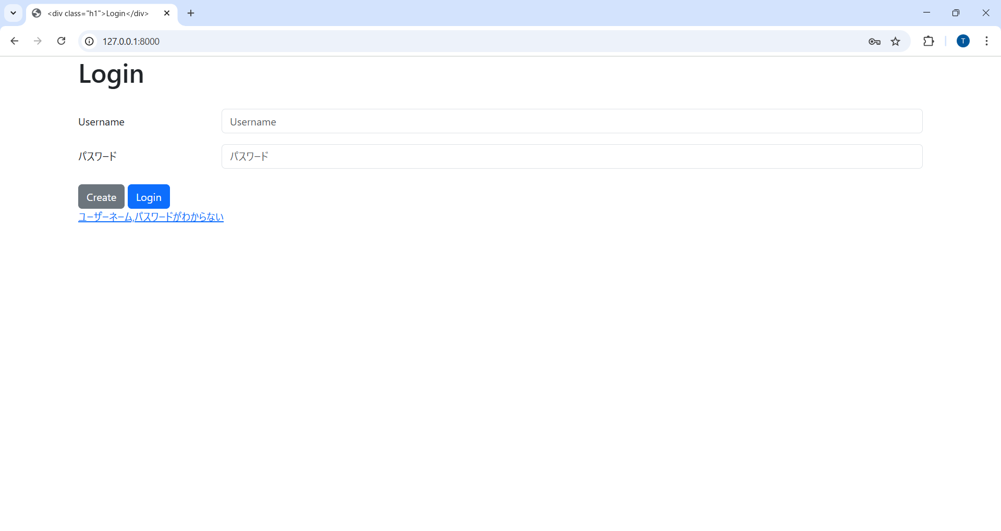

アカウント作成画面に遷移する。テキストボックスに情報を入力して青色のCreateボタンを押すと、アカウントが作成され、ログイン状態になってマイページにリダイレクトする。

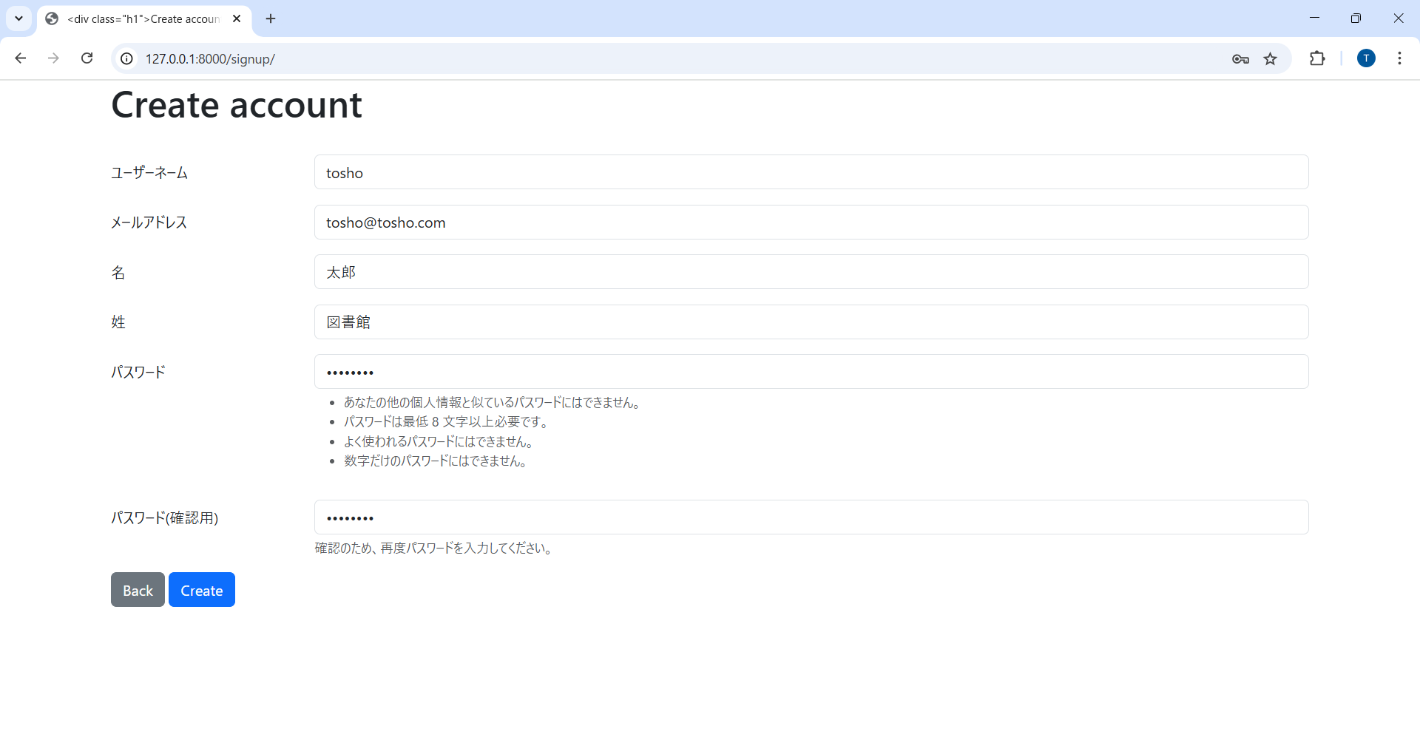

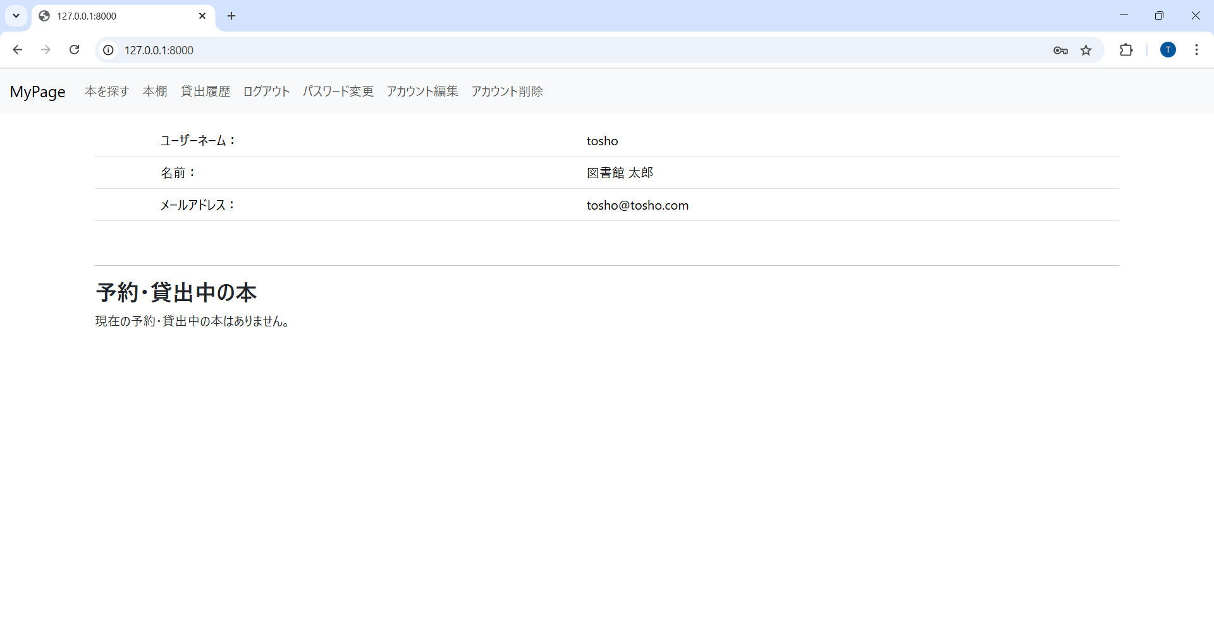

## ログイン

ログイン画面を表示し、ユーザーネームとパスワードを入力後、青色のLoginボタンを押すとログインされ、マイページに遷移する。



## 1.3本を探す

マイページを表示し、本を探すボタンを押すと、本を探すページに遷移する。



探したい本の情報をテキストボックスに入れてSearchボタンを押すと本が検索される。

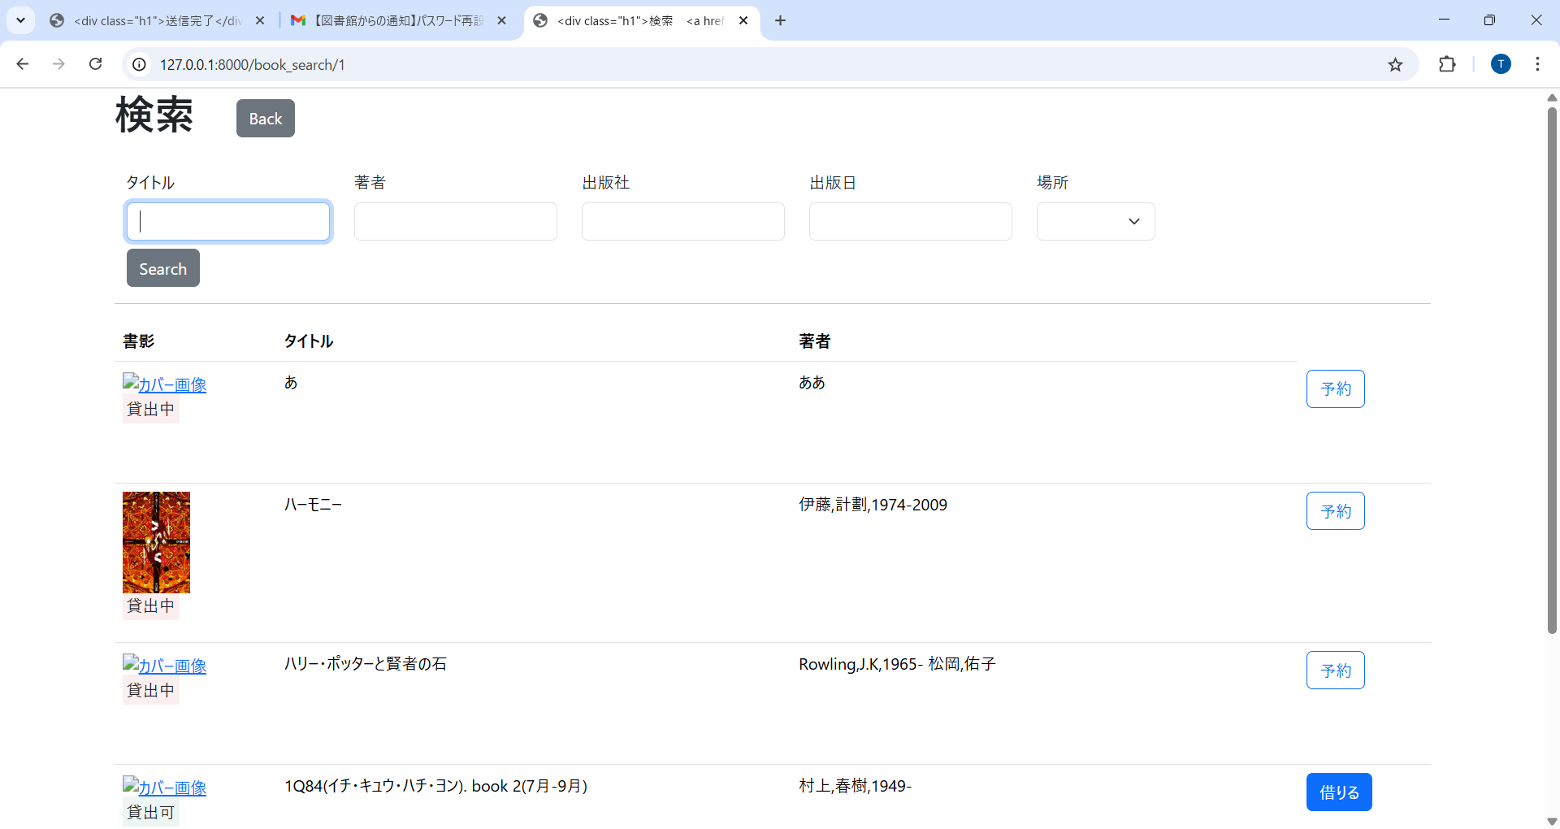

## 1.4本を借りる

本を探すまたは本棚ページで書影または借りる、予約ボタンを押すと本の詳細ページに遷移する。

書籍の詳細ページで借りるまたは予約ボタンを押すと日付を選択する画面に遷移する。

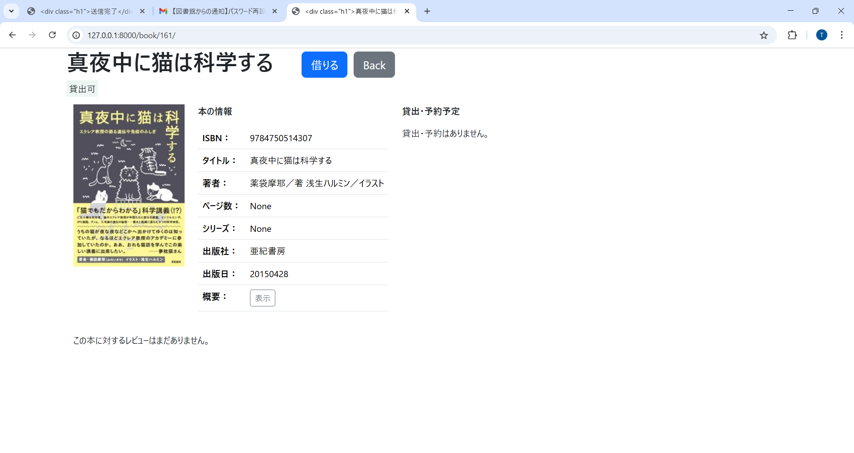

日付を選択してBorrowボタンを押すと本が借りられる。

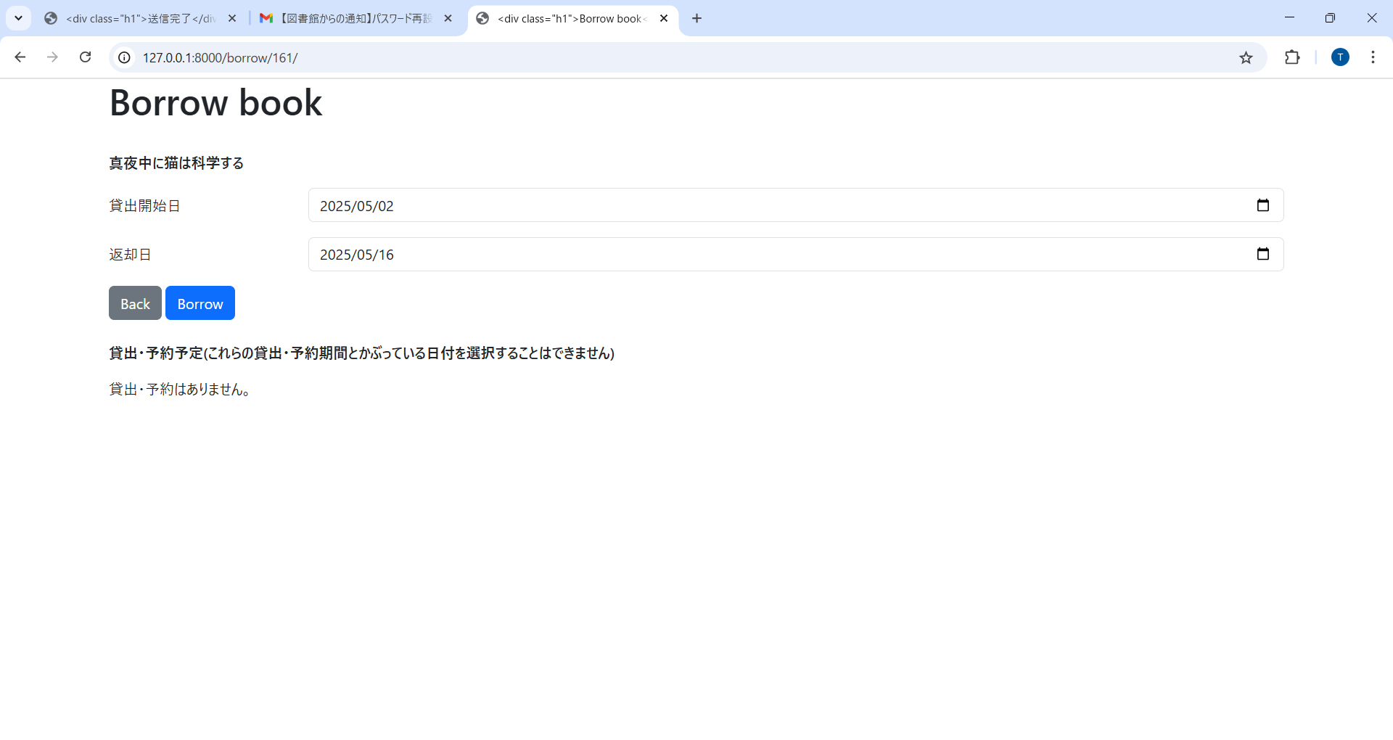

Backボタンを押すとマイページに戻る。

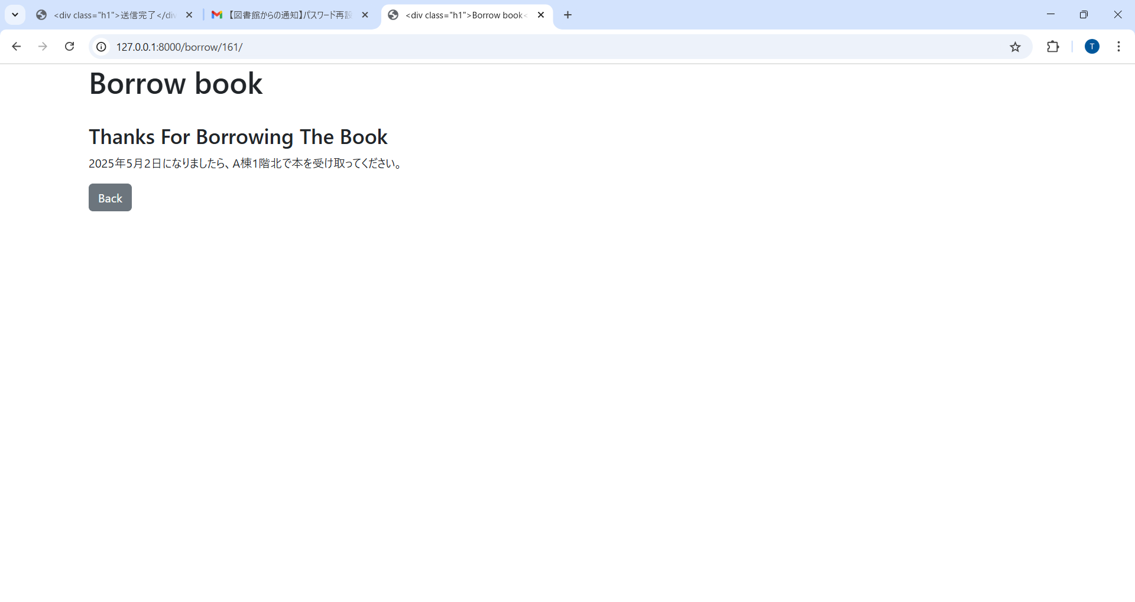

## 1.5 本を返す

マイページを表示し、予約・貸出中の本から返却またはキャンセルボタンを押すと、確認メッセージが表示され、OKを選択すると本が返却・キャンセルされる。

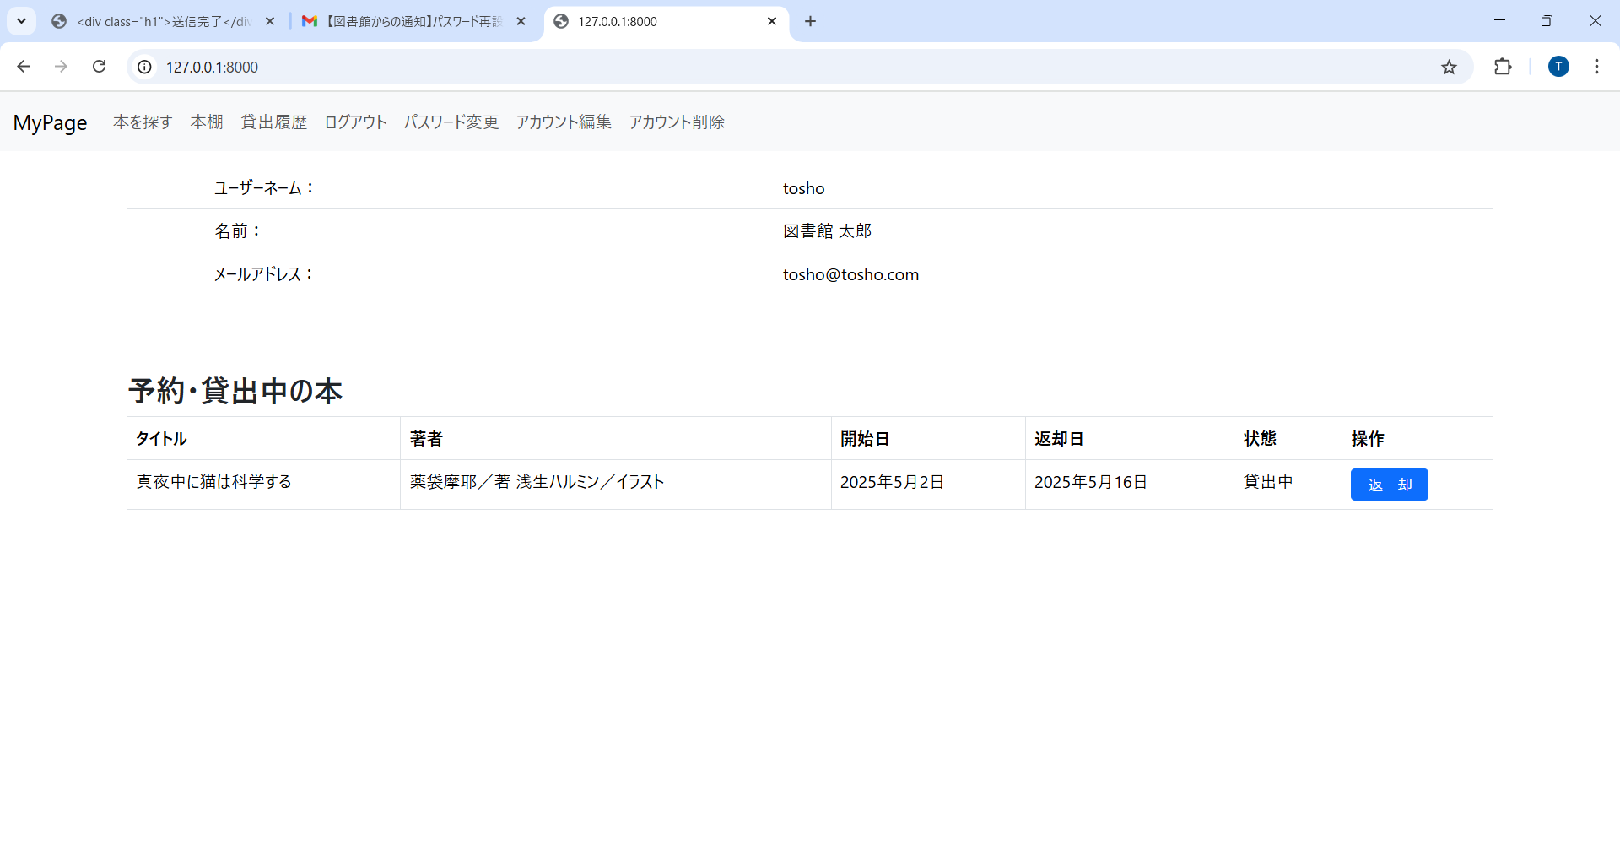

## 1.6 貸出履歴・レビュー

マイページを表示し、貸出履歴ボタンを押すと、貸出履歴ページに遷移する。

レビューを投稿ボタンを押すとその本に対するレビューを書くページに遷移する。

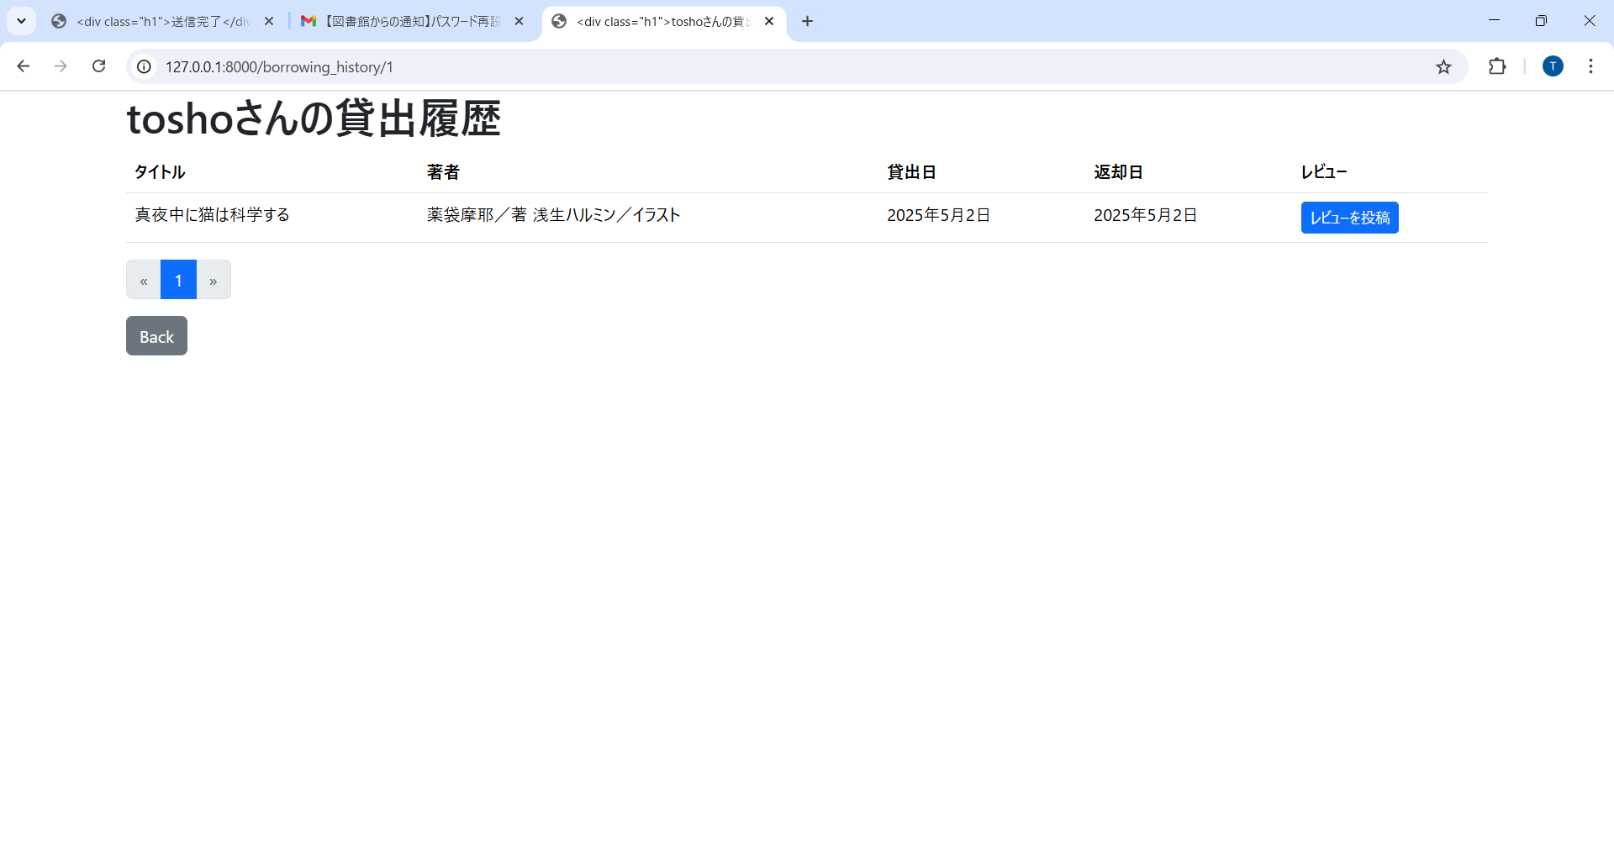

評価と本文を入力してレビューを投稿ボタンを押すとレビューが投稿できる。

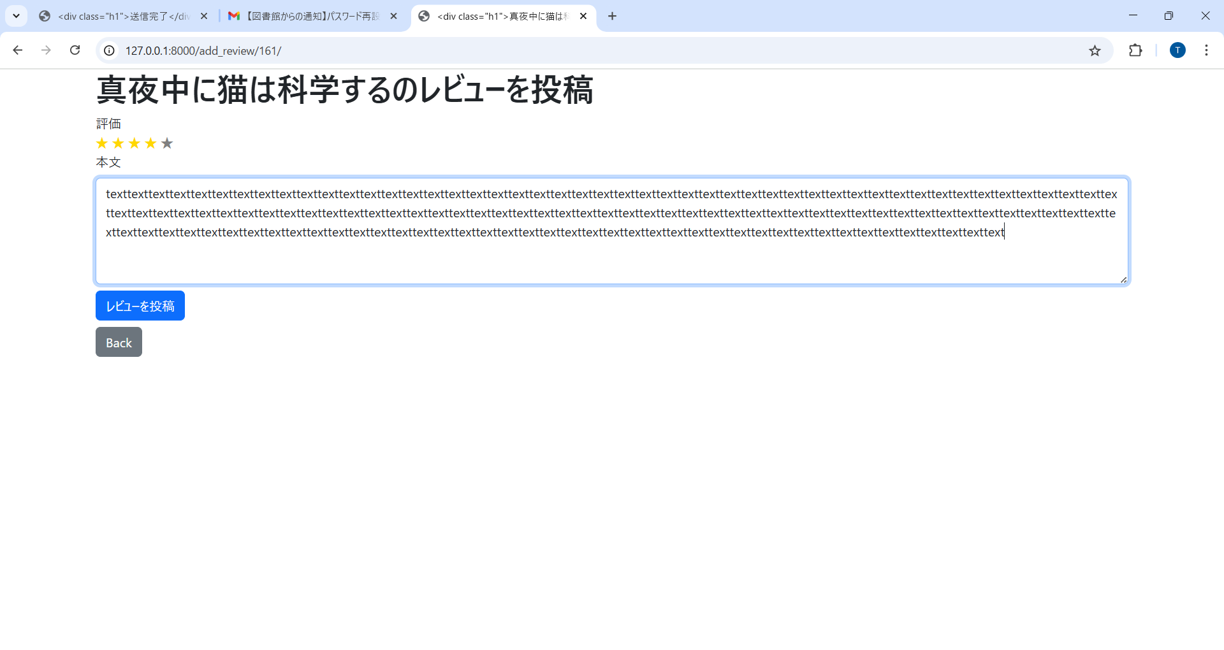

投稿したレビューは貸出履歴から自分のレビューを見るボタンを押すと確認できる。

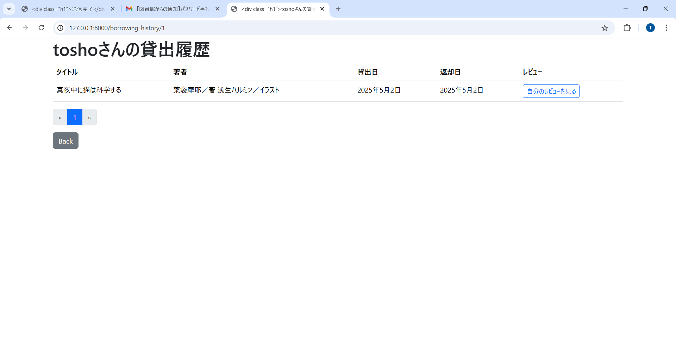

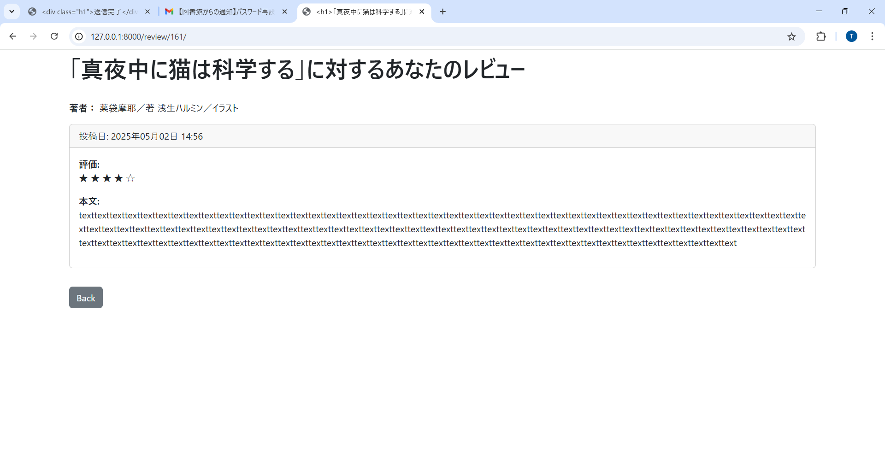

## 1.7本棚

マイページを表示し、本棚ボタンを押すと本棚ページに遷移する。



書影・本のタイトルのリンクを押すと本の詳細ページに遷移する。

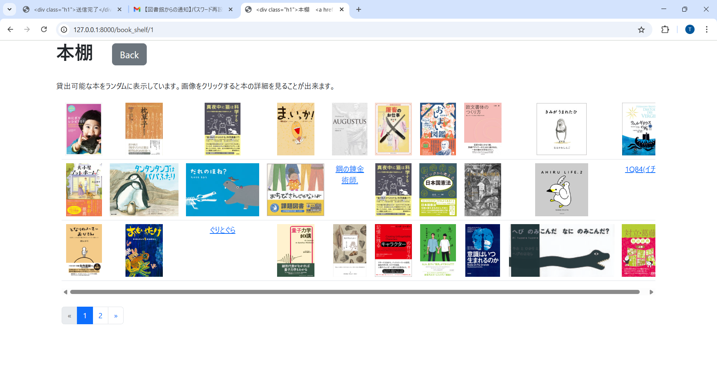

## 1.8ログアウト

マイページを表示し、ログアウトボタンを押すと、ログアウトされ、ログイン画面に遷移する。



## 1.9ユーザーネーム、パスワードを忘れた場合

ログイン画面を表示し、ユーザーネーム,パスワードがわからないのリンクを押すと、Forgot画面に遷移する。



### 1.9.1ユーザーネームがわからない場合

真ん中のUsernameボタンを押すと、Send Usernameページに遷移する。

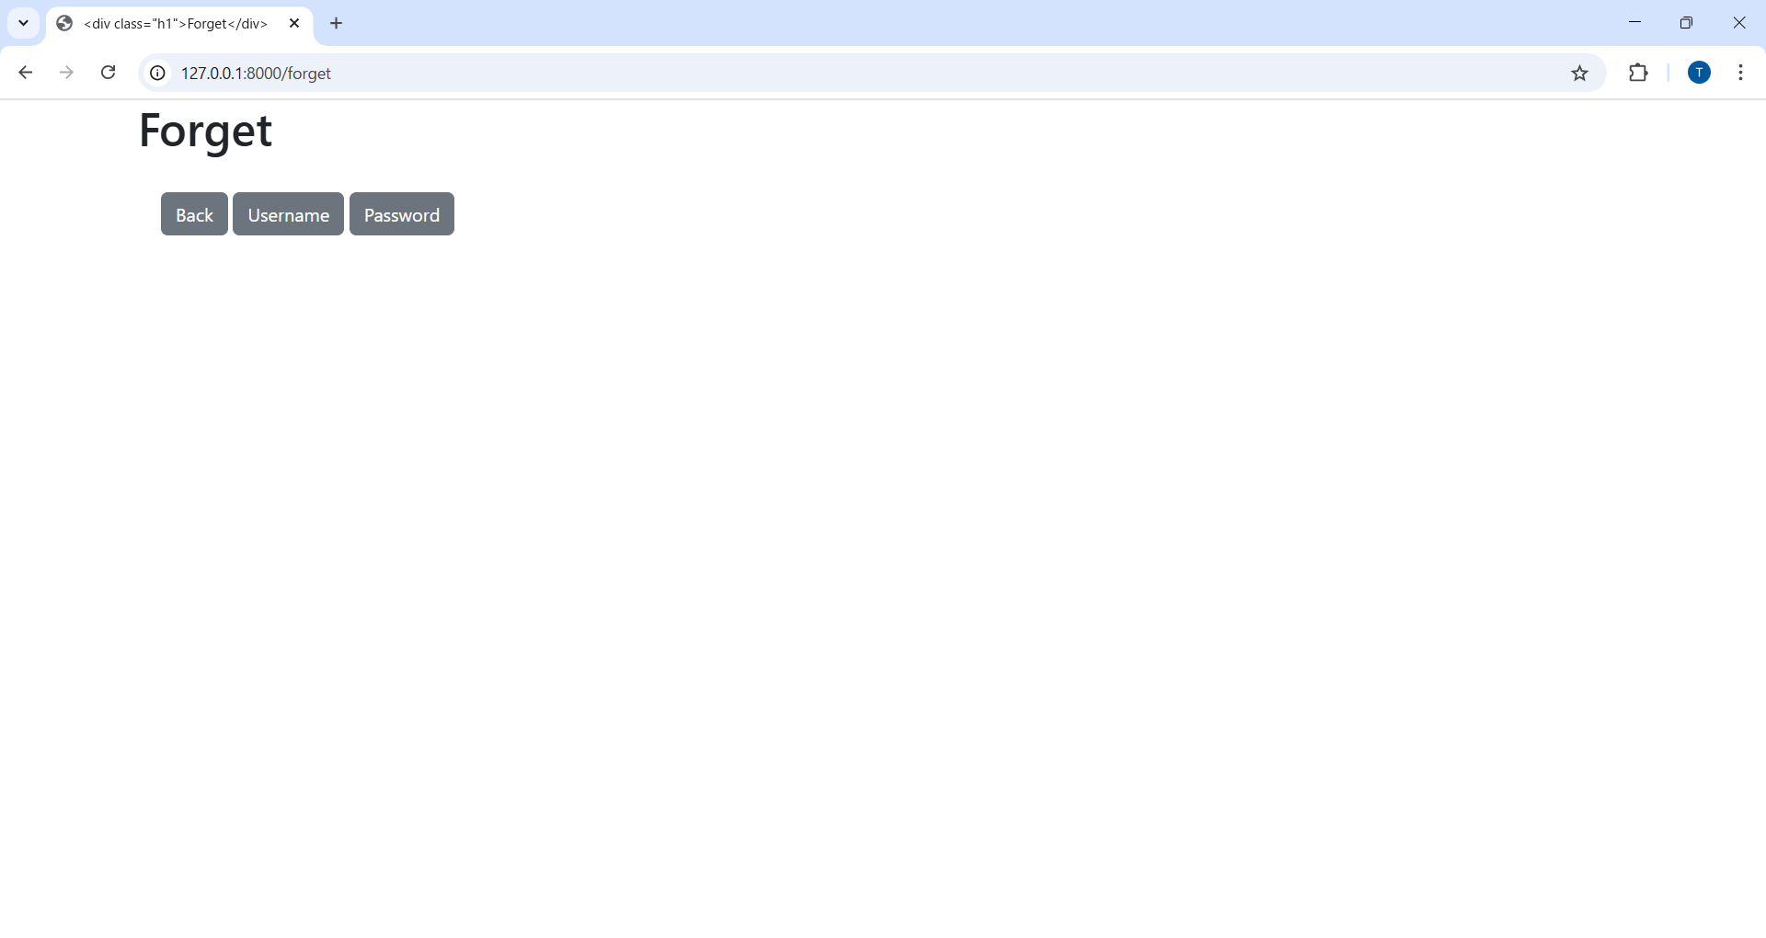

自分が登録したメールアドレスを入力後、青色の送信ボタンを押下すると、ユーザーネームの記載されたメールが送信され、送信完了ページに遷移する。

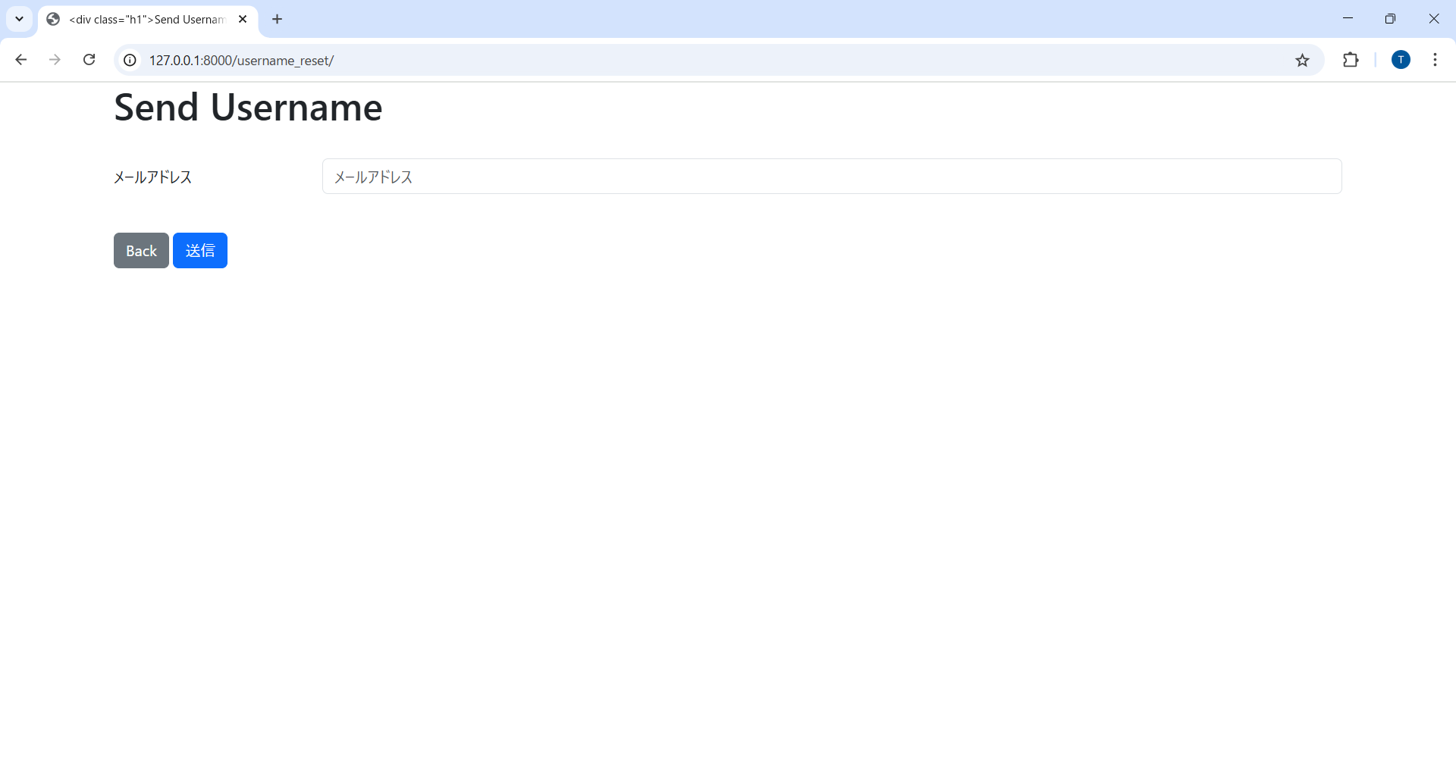

メールで自分のユーザーネームを確認後、青色のLoginボタンを押してログイン画面に遷移し、ログインを行う。

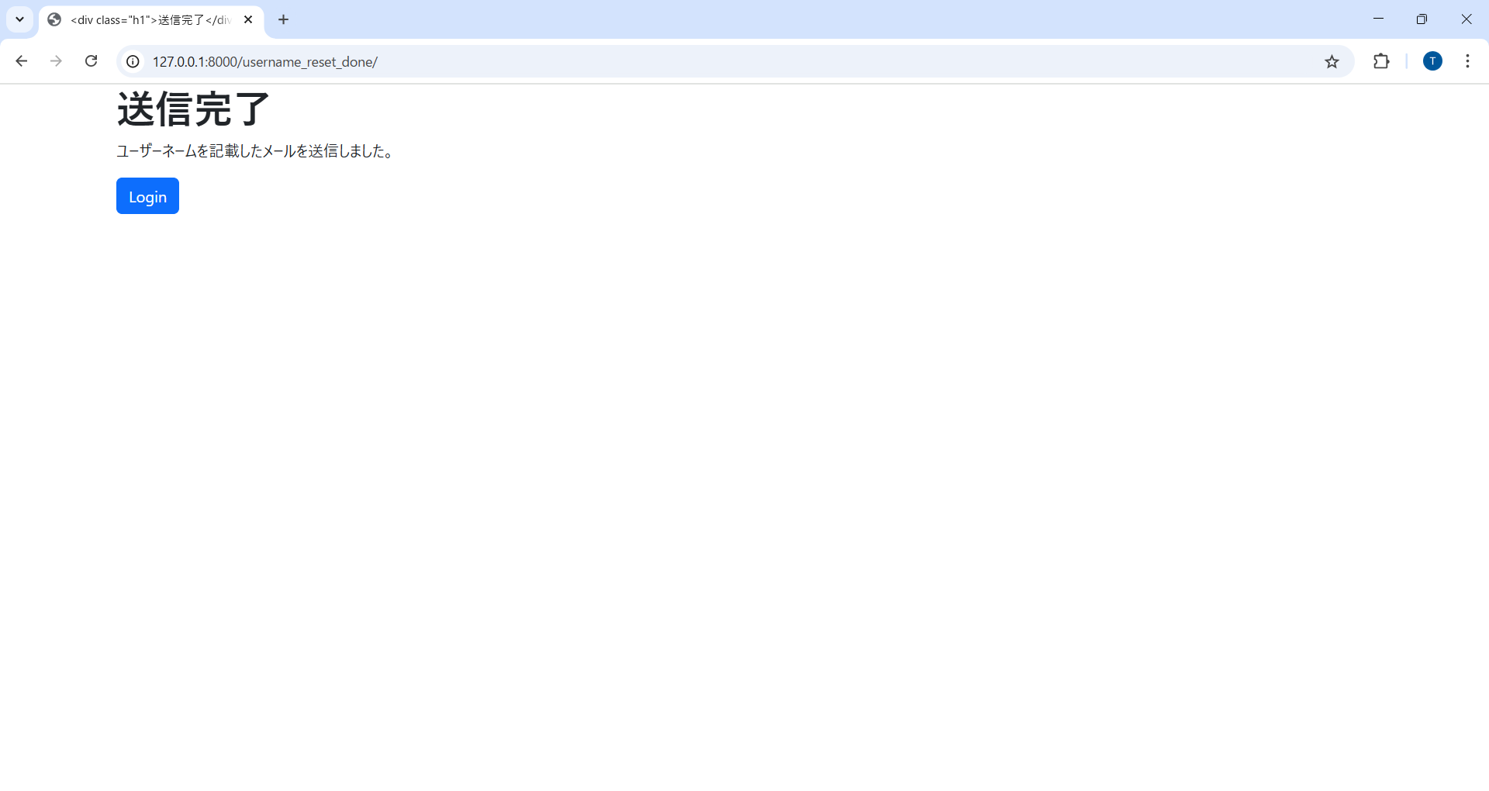

### 1.9.2パスワードがわからない場合

右側のPasswordボタンを押すと、Password Resetページに遷移する。



自分が登録したメールアドレスを入力後、青色の送信ボタンを押下すると、パスワード再設定リンクの記載されたメールが送信され、送信完了ページに遷移する。

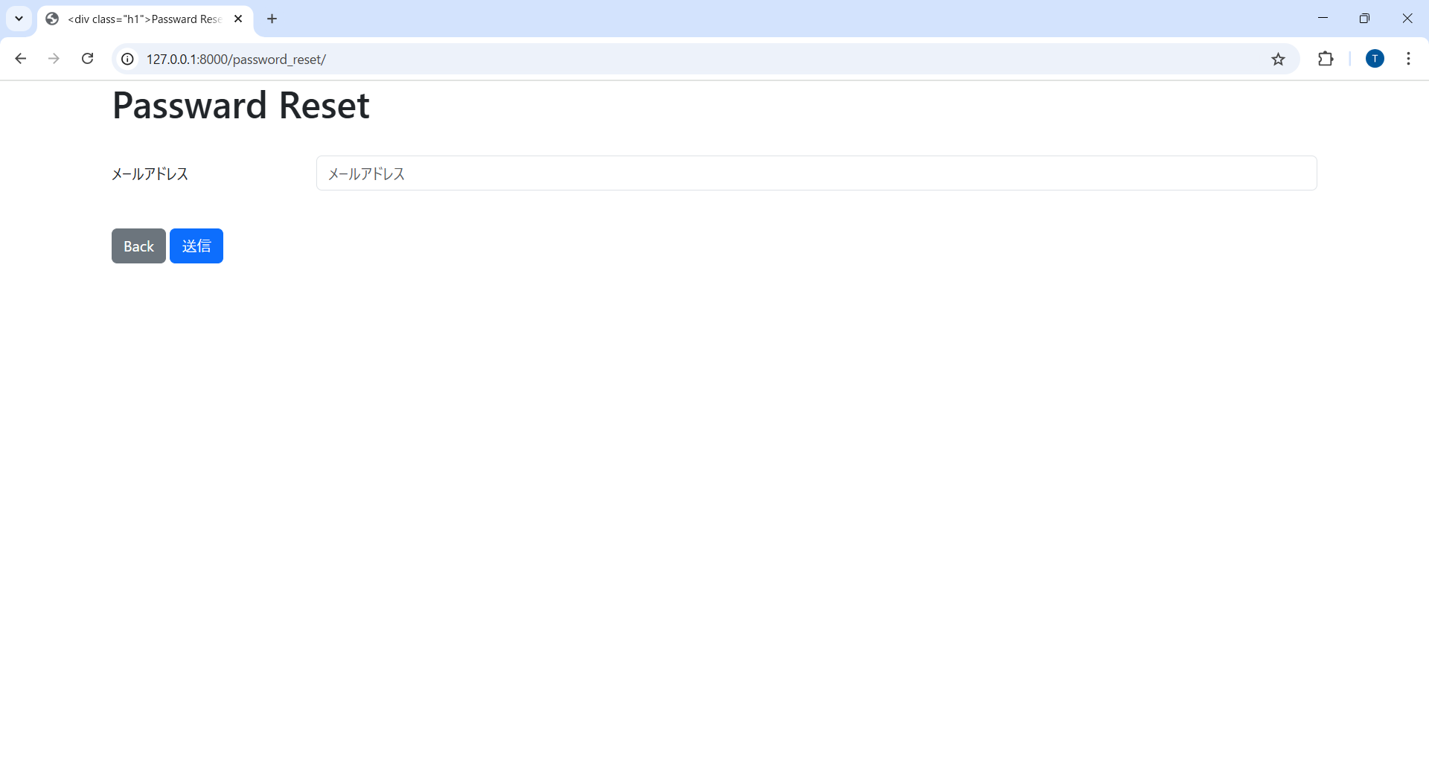

メールのリンクからPassword Resetページに遷移し、新しいパスワードを2回入力後、送信ボタンを押してパスワードを再設定する。

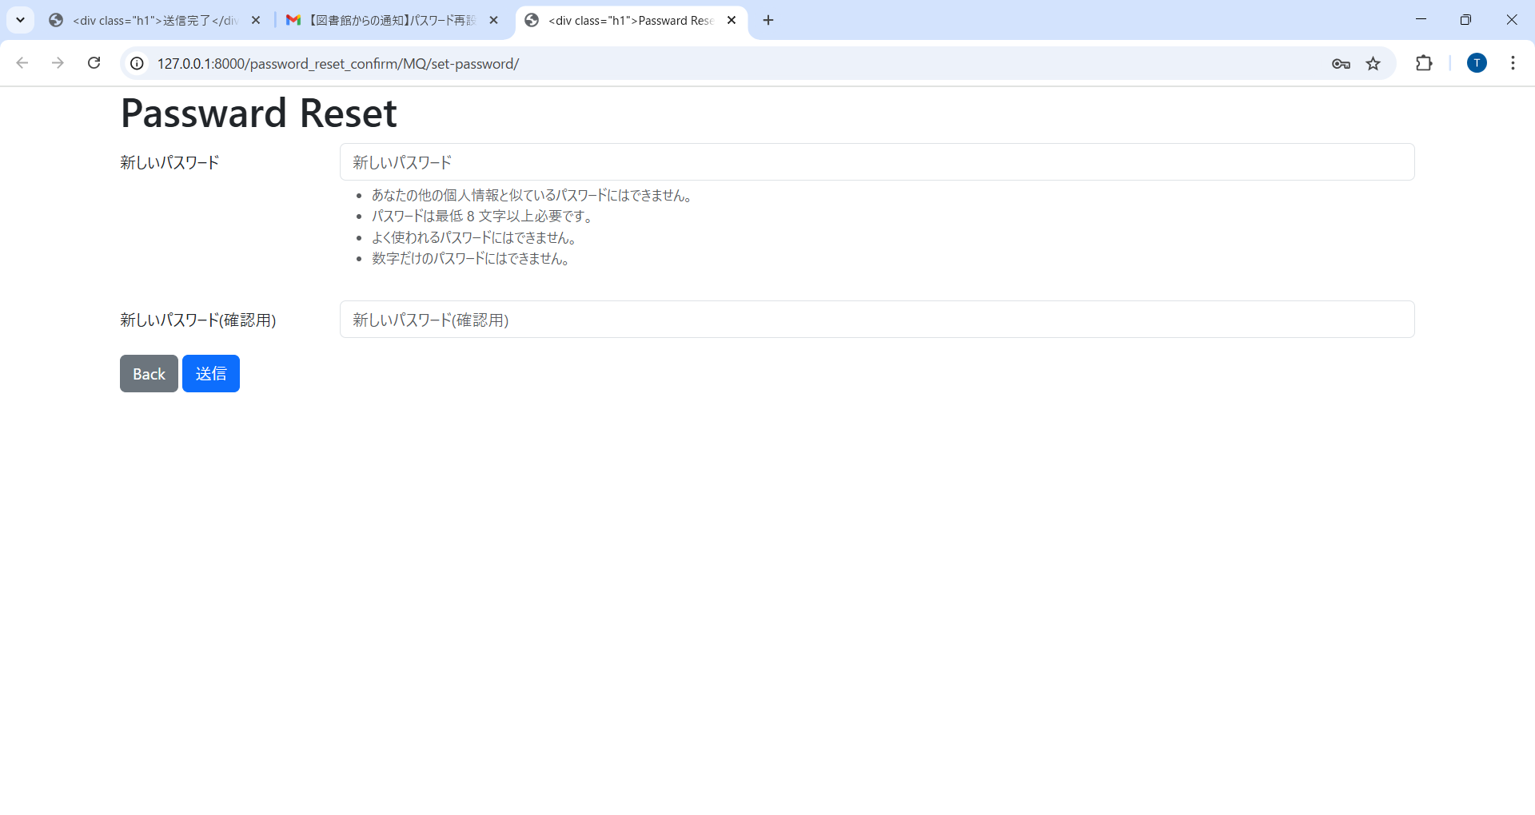

メールからパスワードを変更後、青色のLoginボタンからログイン画面に入り直し、ログインを行うことが出来る。

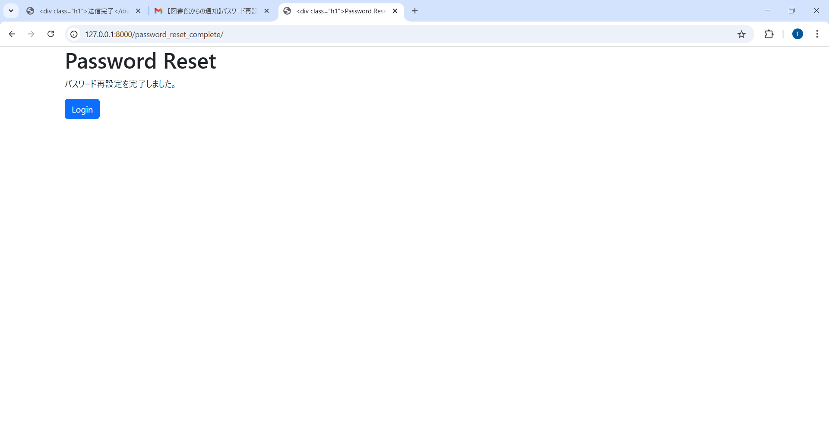

## 1.10パスワード変更

マイページを表示し、パスワード変更ボタンを押すとパスワード変更画面に遷移する。



古いパスワードと新しいパスワードを入力してCreateボタンを押すとパスワードが変更できる。

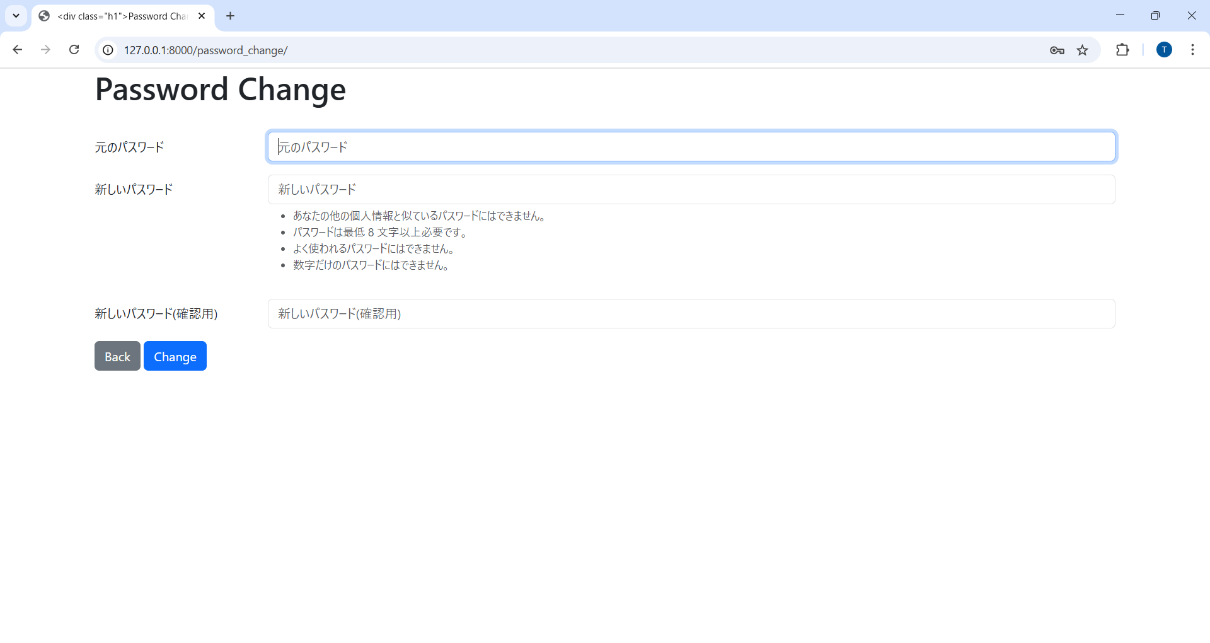

## 1.11アカウント編集

マイページを表示し、パスワード変更ボタンを押すとパスワード変更画面に遷移する。



情報を入力してChangeボタンを押すとアカウントの情報が更新される。

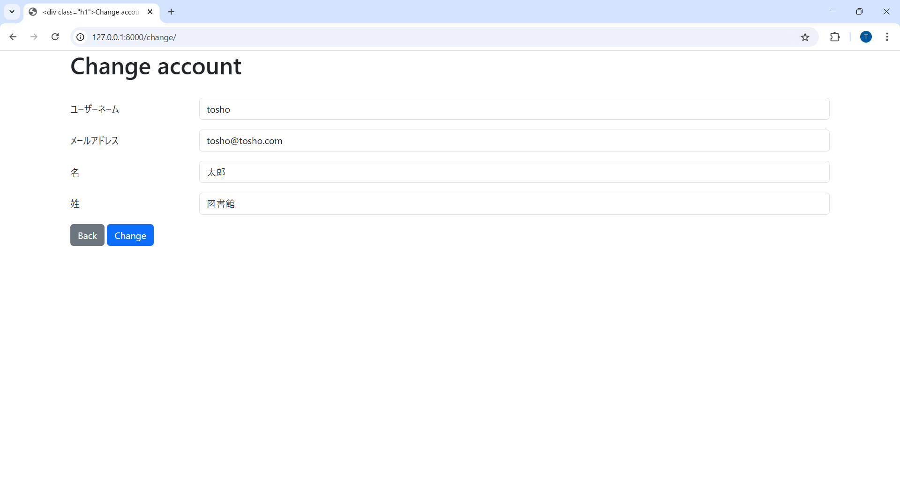

## 1.12アカウント削除

マイページを表示し、アカウント削除ボタンを押すと、確認メッセージが表示され、OKを選択するとアカウントが非アクティブ化される。



# 管理者

## 2.1書籍登録

管理者画面を表示し、書籍登録ボタンを押す。

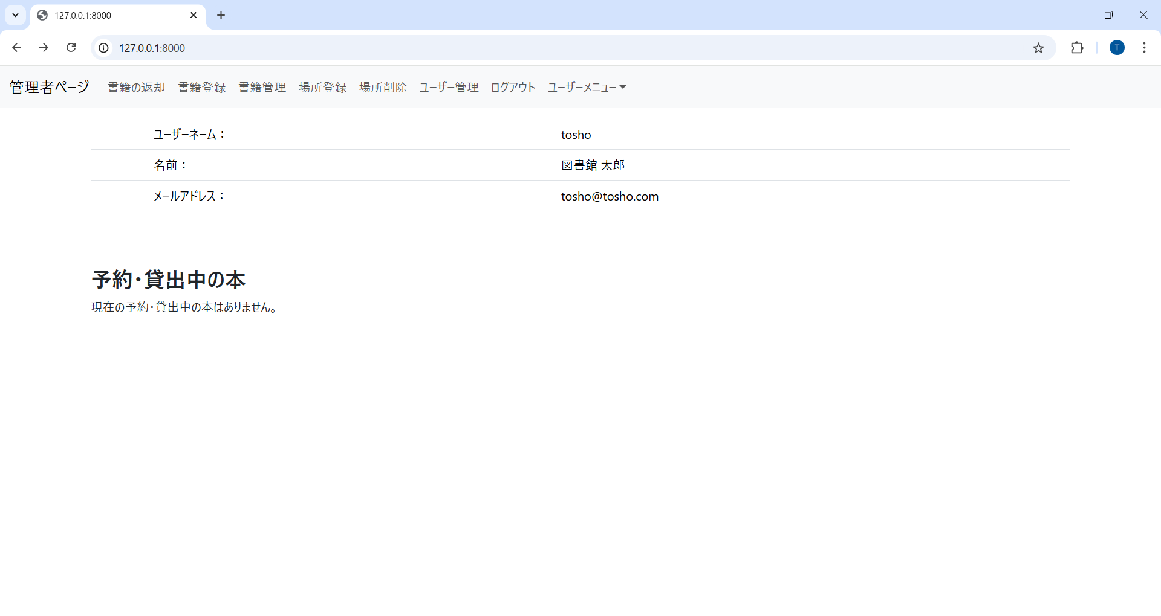

ISBNを入力して検索を押すか手動で本の情報を入力し、保存ボタンを押して本を登録する。

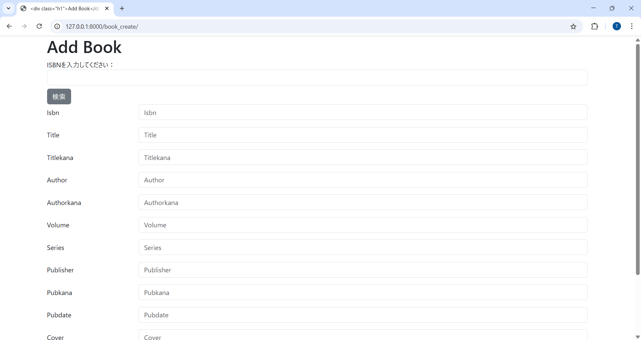

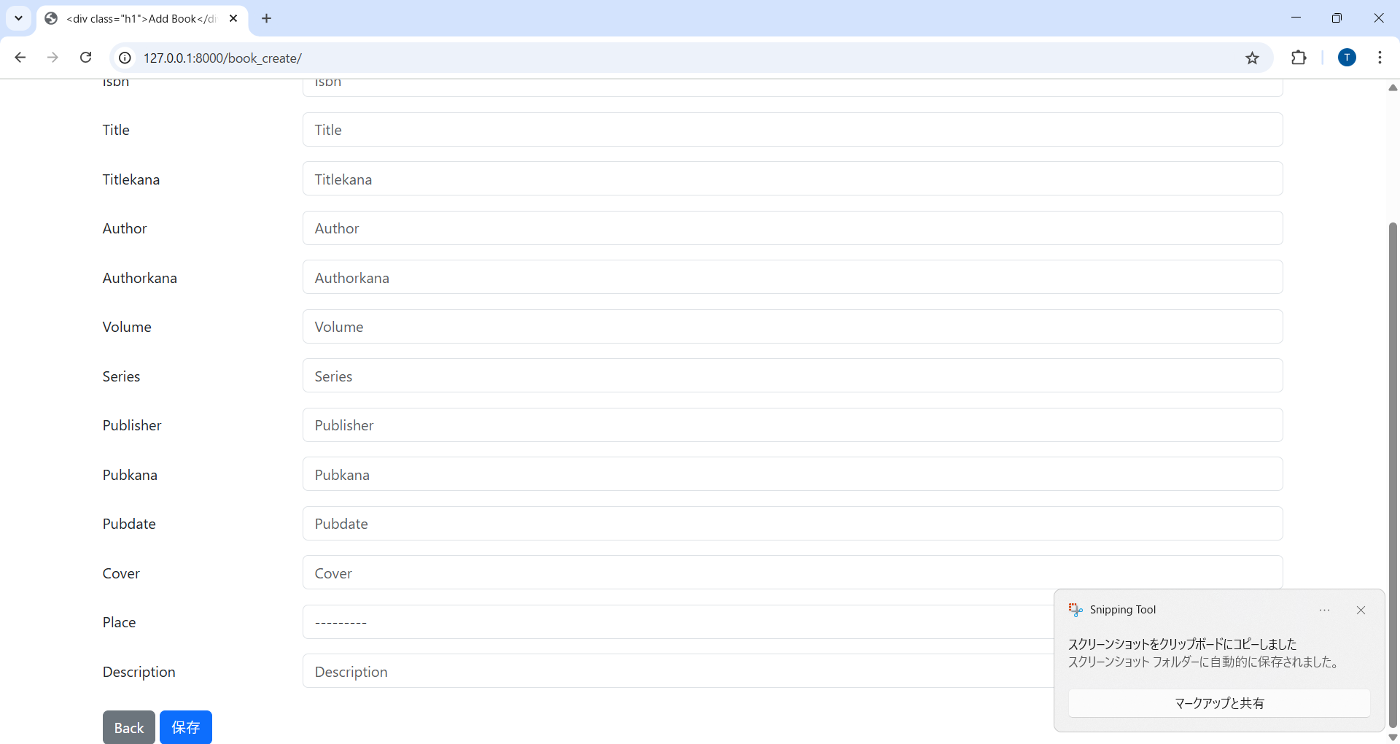

## 2.2書籍管理

管理者画面を表示し、書籍管理ボタンを押す。



ID、タイトル、場所で検索ができる。Detailで本の詳細ページ、Editで情報の編集、Deleteで本の削除。

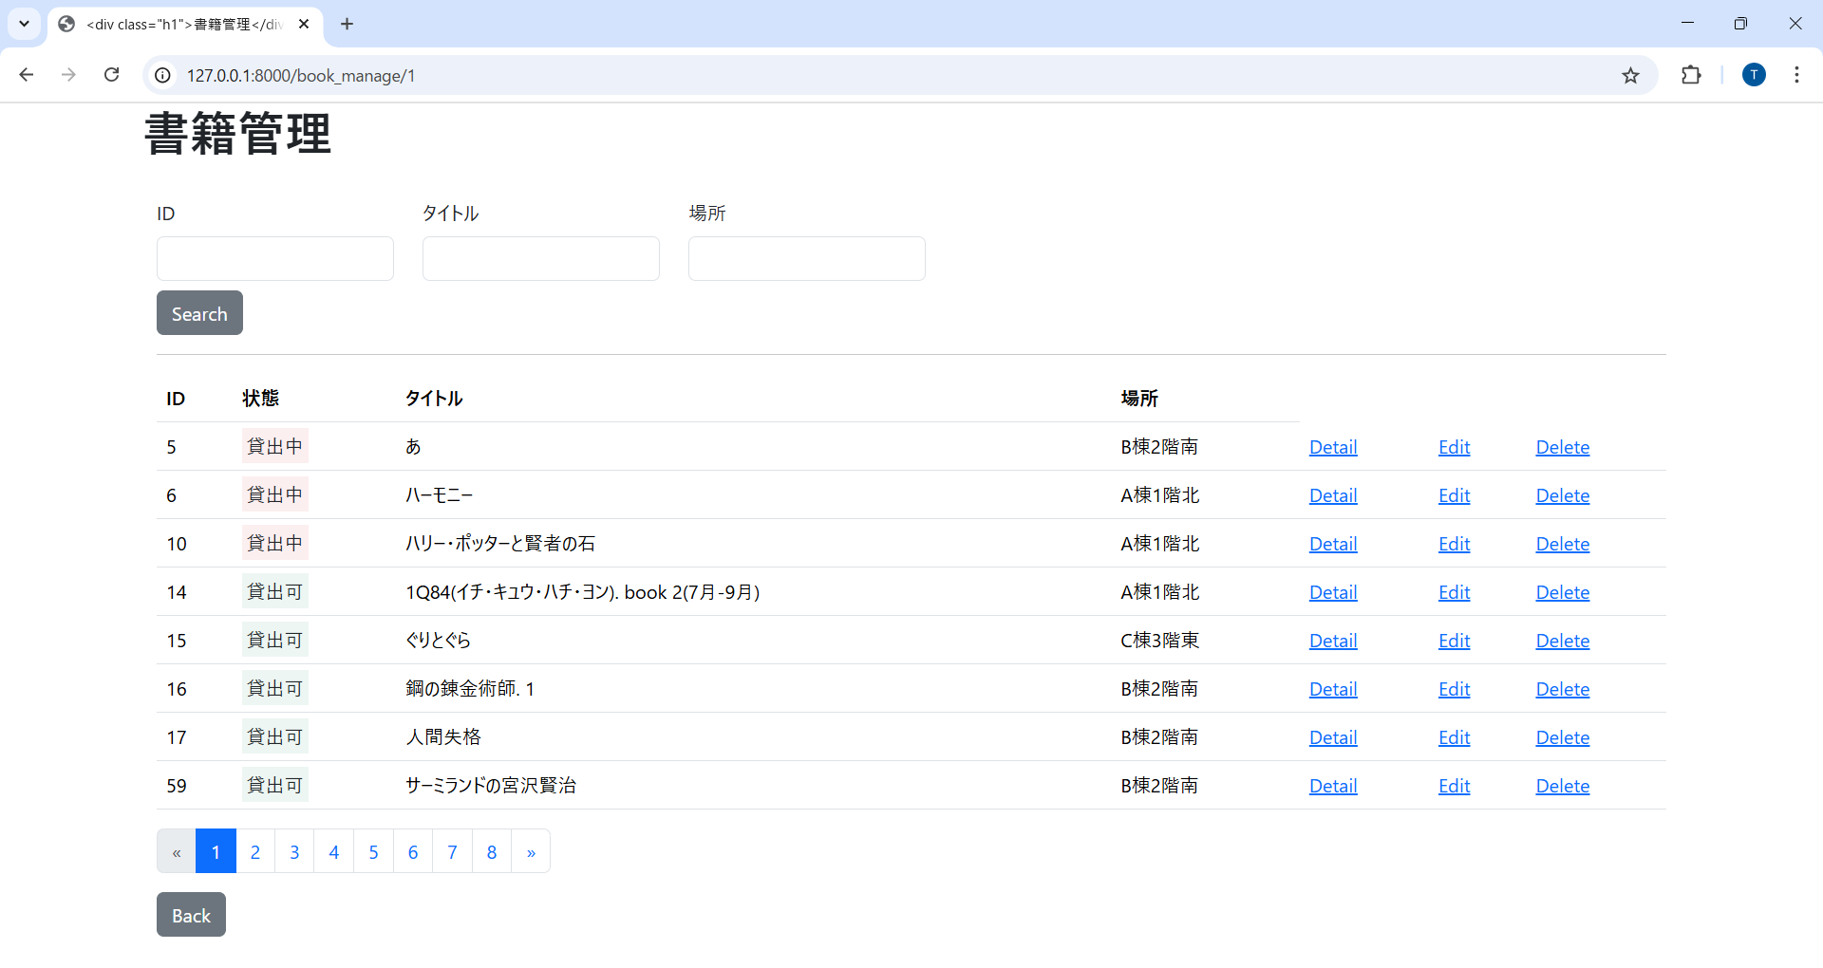

### 2.2.1書籍情報の編集

書籍管理からEditで編集ページに遷移し、情報を入力してUpdateボタンを押すと書籍の情報が更新される。

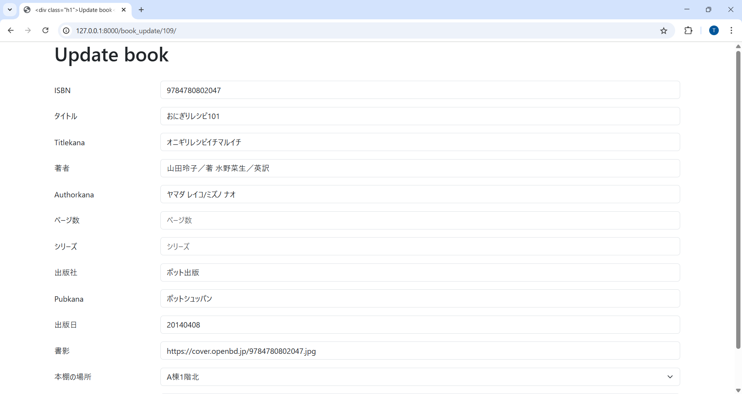 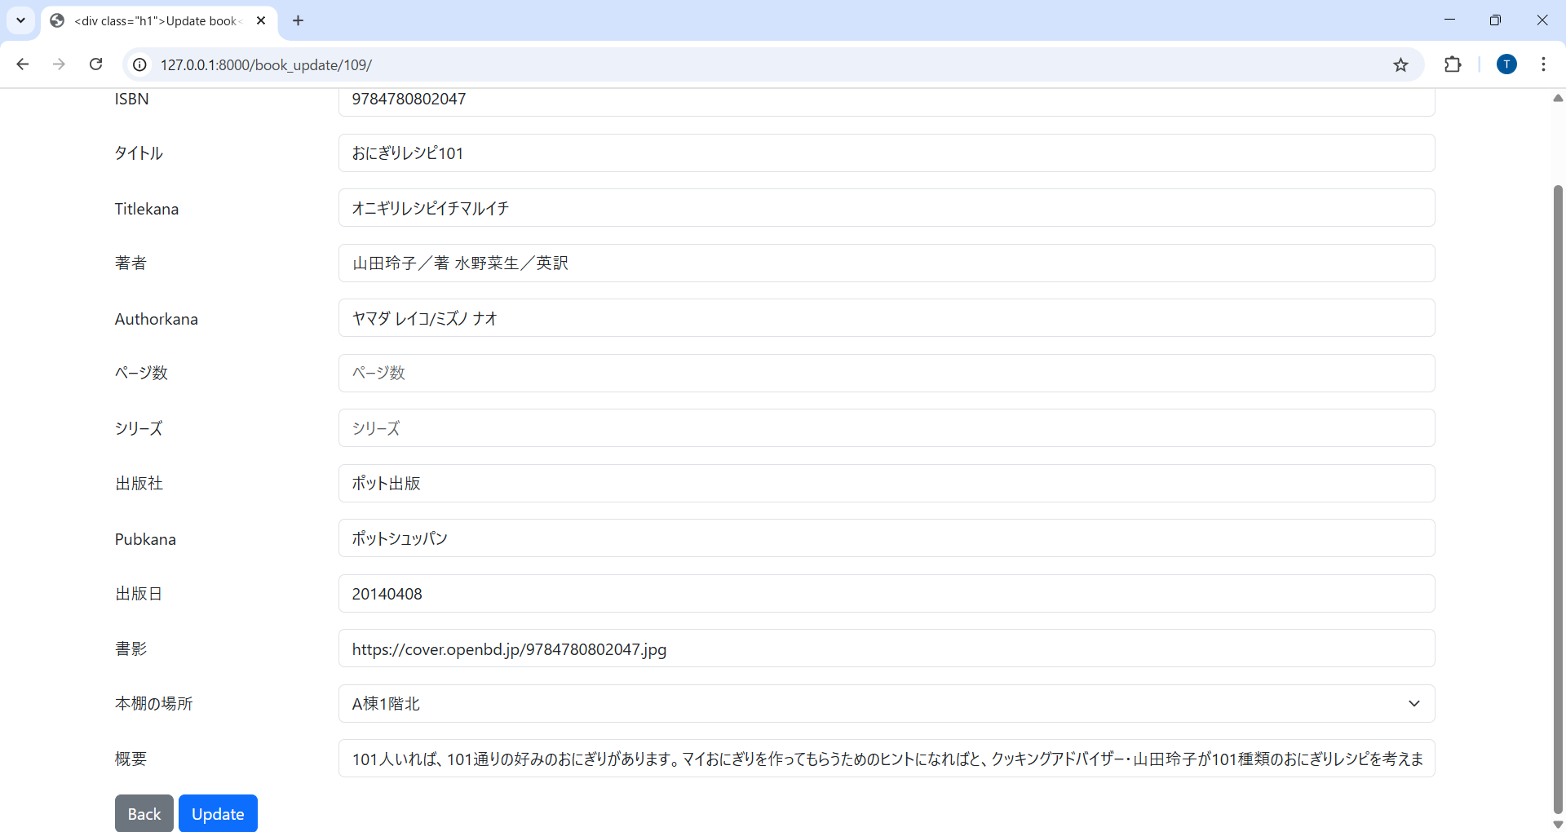

### 2.2.2書籍の削除

書籍管理からDeleteで削除ページに遷移し、Deleteボタンを押すと書籍が削除される。

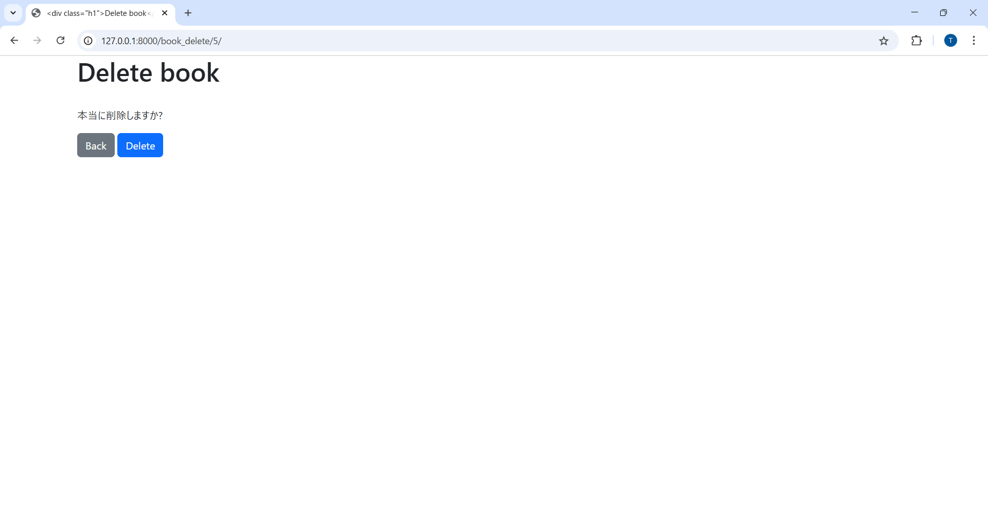

## 2.3書籍の返却

管理者画面を表示し、書籍の返却ボタンを押すと貸出中の本リストに遷移する。



タイトル、著者、借りている人のユーザーネーム、場所、状態で検索ができる。返却またはキャンセルボタンを押すと、確認メッセージが表示され、OKを選択すると本が返却・キャンセルされる。

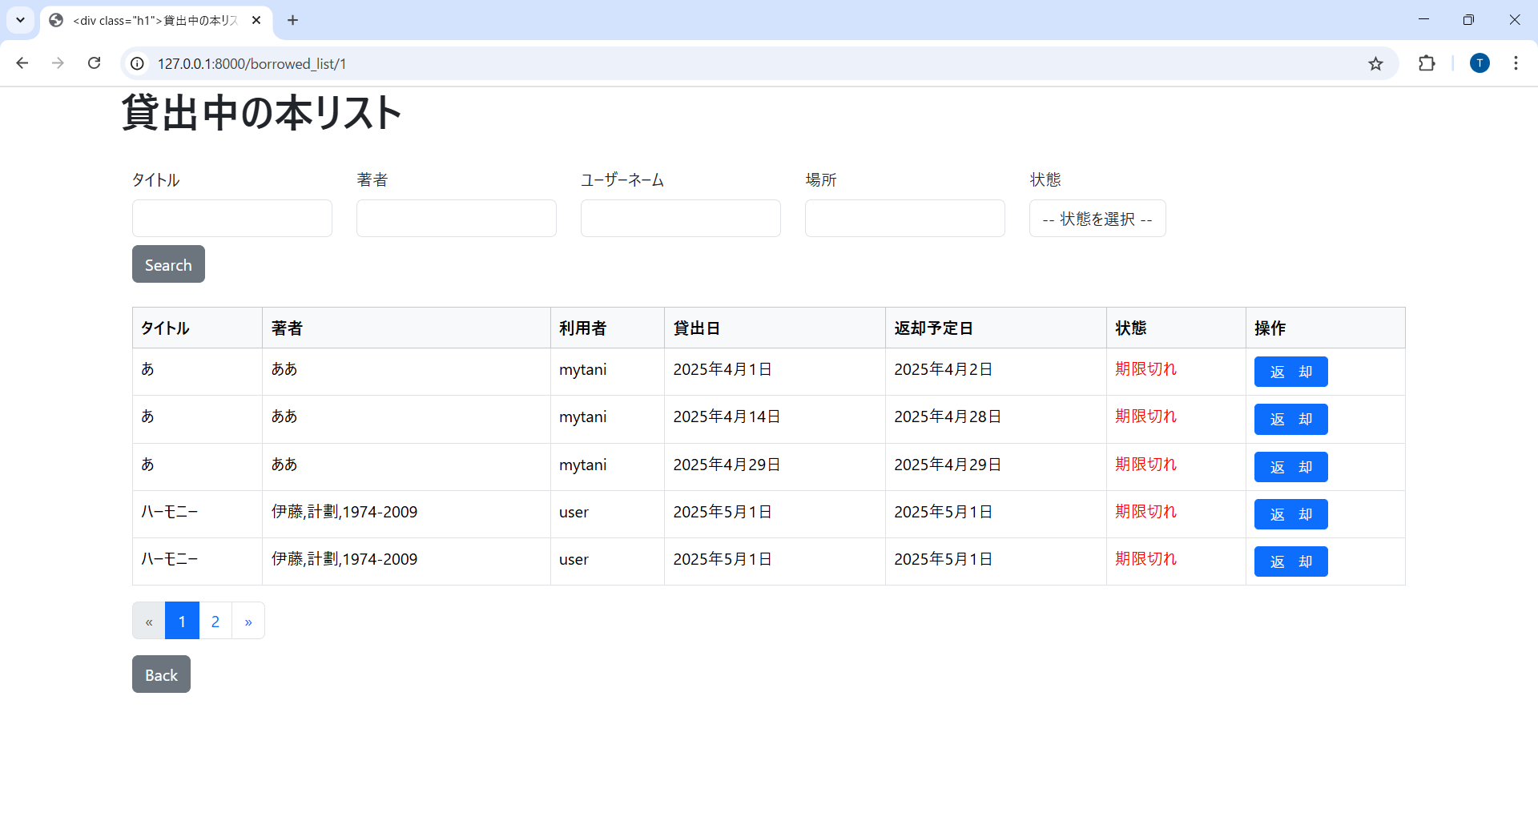

## 2.4場所登録

管理者画面を表示し、場所登録ボタンを押すと本棚の場所を登録するページに遷移する。



情報を入力してCreateボタンを押すと場所が作成される。

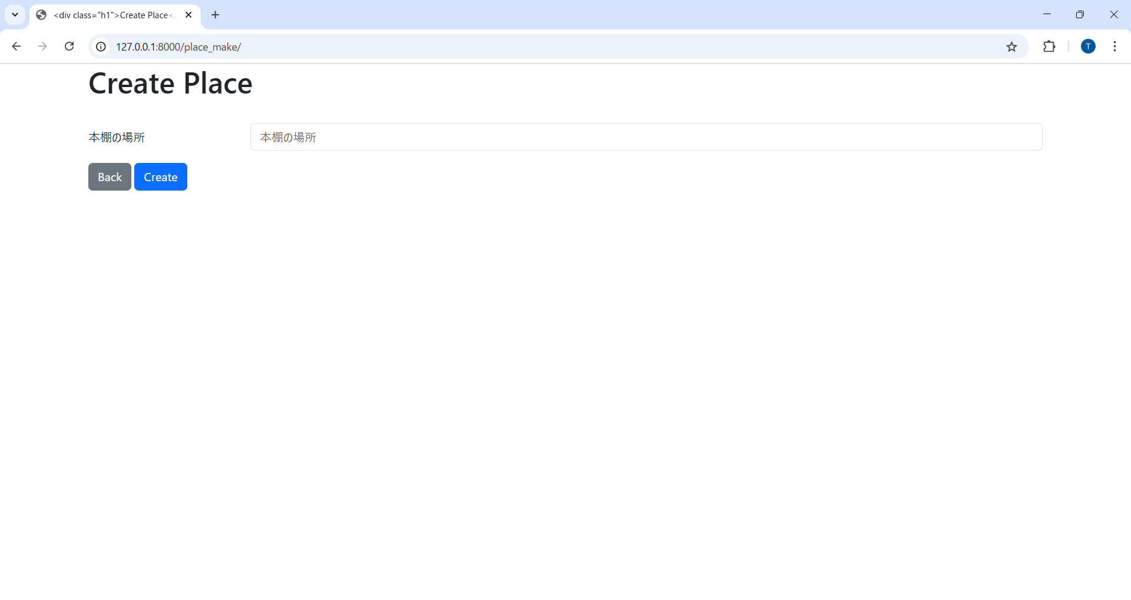

## 2.5場所削除

管理者画面を表示し、場所登録ボタンを押すと本棚の場所を登録するページに遷移する。



本棚の場所で検索できる。Deleteリンクを押すと削除確認ページに遷移する。

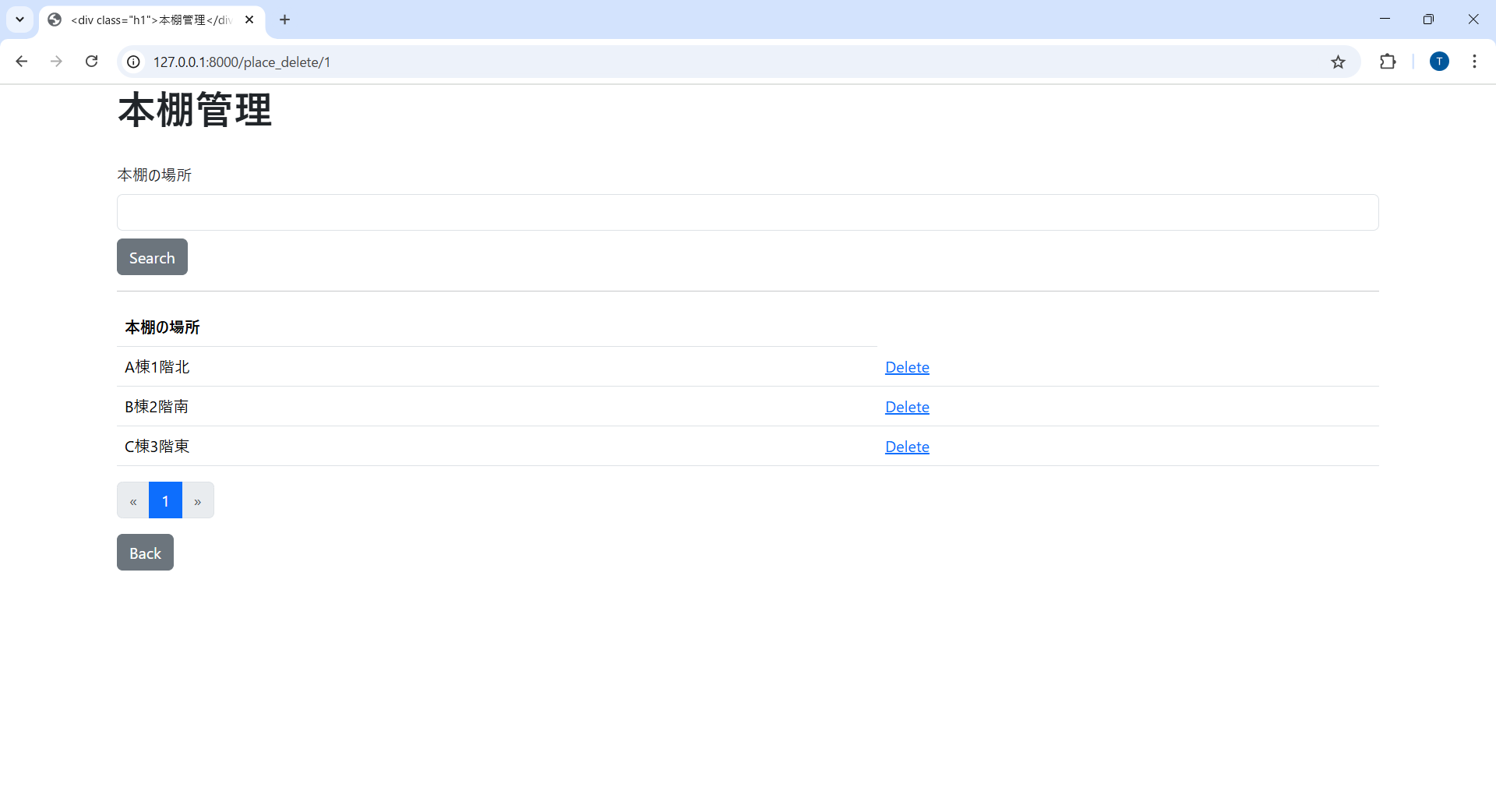

Deleteボタンを押すと本棚が削除される。ただし、本棚に本がある場合は削除できないため、本棚を削除したい場合はその本棚に入っている本を削除または場所の変更をした後で削除すること。

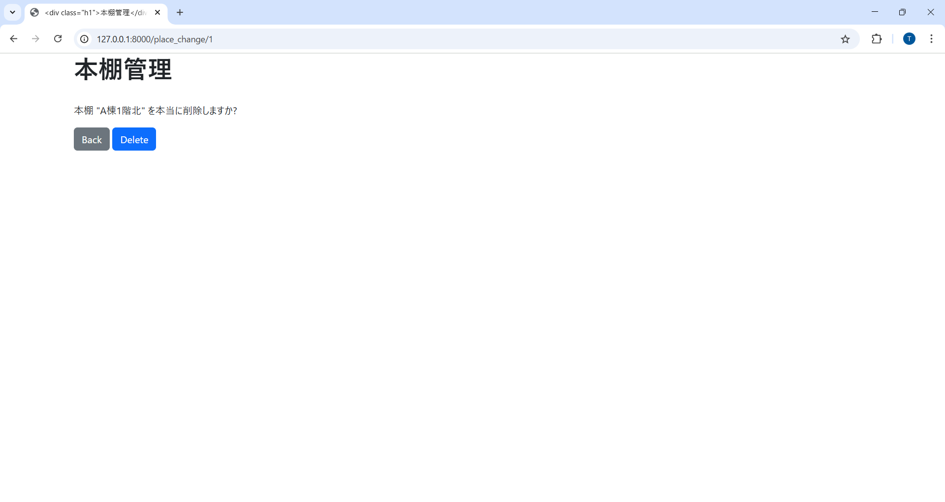

## 2.6ユーザー管理

管理者画面を表示し、ユーザー管理ボタンを押す。



ユーザーネームで検索ができる。Editで情報の編集。

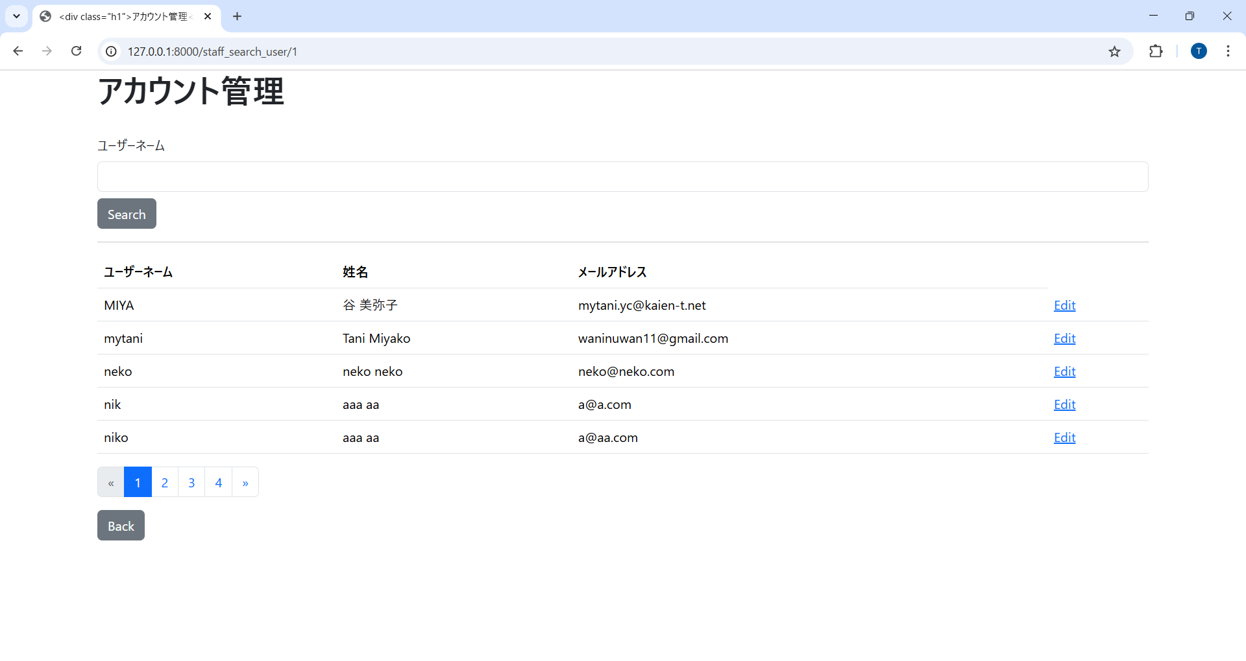

情報を入力してChangeボタンを押すと情報が変更できる。管理者権限にチェックを入れるとそのユーザーは管理者権限を得る。ユーザーを有効化のチェックを外すとそのユーザーはログインできなくなる。

